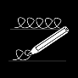
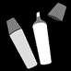
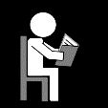
extra oefening bij WP 15: nk/ng

eng  wij vangen  hij denkt  jong | bang  links  drinken  de drank | de slang  de vingers  ik denk  het ding | de plank  de winkel  zij brengt  ik spring | de bank  klinken  ik hang  ik breng | de klink  de wang  lang  de pink

